Arduino Project : No Internet Dino  
by : Elad Avrahami , Or Zorea

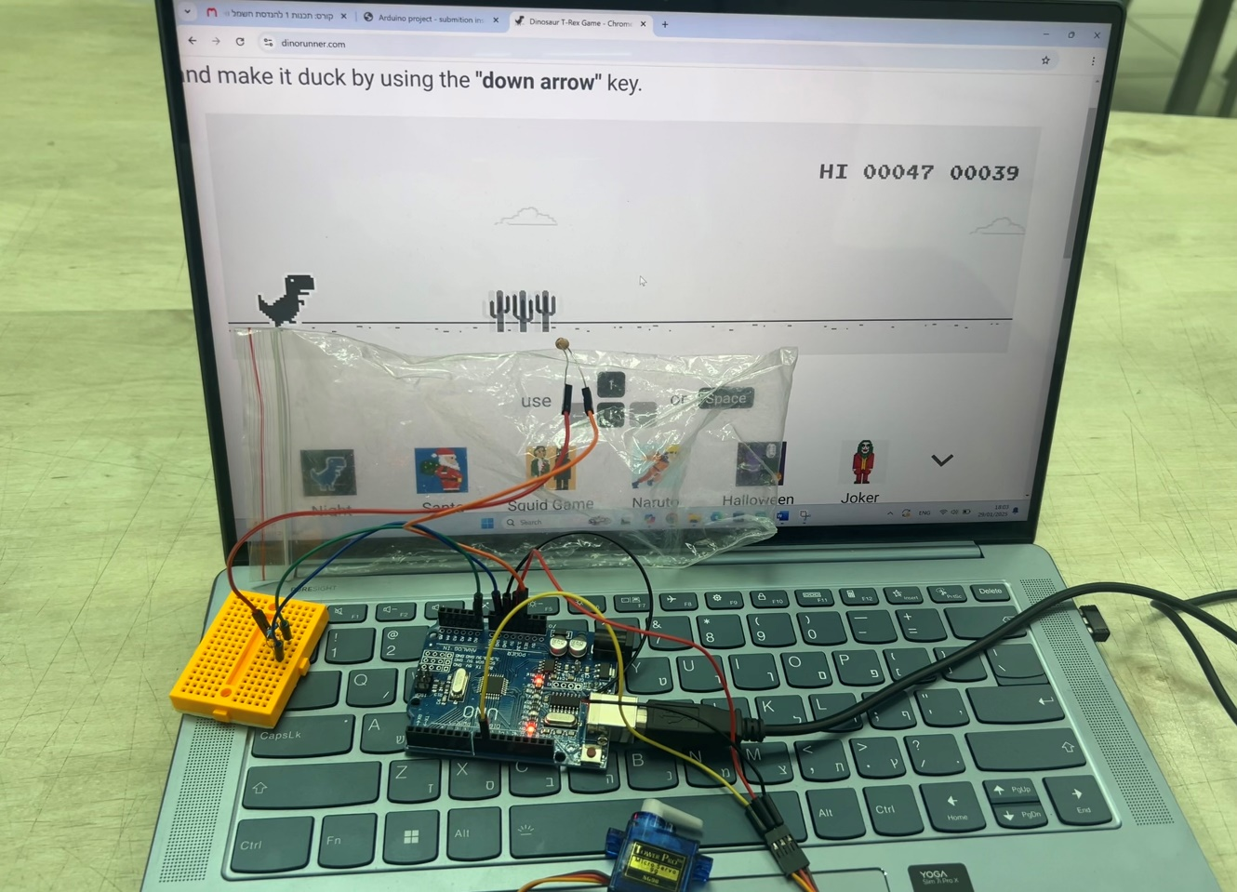



**אינפורמציה-**

**תיאור הפרויקט –** הארדואינו קולט שינויים בכמות האור ע"י חיישן שמחובר אליו ובכך מתאפשר לו לשחק במשחק המחשב המוכר בתור הדינוזאור של גוגל שמופיע כאשר מנסים לגשת לאינטרנט ואין חיבור לרשת.

באמצעות זיהוי שינוי בכמות האור המזוהה כאובייקט נוצרת תגובה מהירה המקישה על המחשב וצוברת נק במשחק .

**תיאור הרעיונות והתהליך-** חיברנו את הארדואינו למטריצה ואליה מחוברים שני דברים חיישן אור ומנוע קטן מדגם סרבו כאשר חיישן האור מזהה שינוי בבהירות (כמו למשל עצי הקקטוס במשחק) הוא יודע לתת פקודה לשנוי הזוית בה נע המנוע כלפי מטה ובכך המנוע לוחץ על מקש הרווח וגורם לדינוזאור לקפוץ. בהתאם לזמן התגובה שהגדרנו יכלנו להחליט על מרחק החיישן מהדינוזאור ובכך לתאם את הקפיצה שלו בזמן הנכון בהתאם לקצב התקדמות האובייקטים כלפיו.

פיווט לפרוייקט:

באמצעות הרכיבים הנוכחיים ושינוי קטן בקוד ניתן לבצע כם את הפרוייקטים הבאים :

משחק אינטראקטיבי מבוסס אור ולייזר על מטרה , גלאי אור מסתובב עג המנוע עם פאנל סולארי למציאת נק אור חזקה ביותר לקבלת חשמל מיטבי, ניקוי מסכים אלקטרוניים הצמדת מברשת קטנה למנוע שמזהה לכלוך מסתובב, לחבר למנוע גלגל ליצור מעין רובוט שיתגלגל לכיוון האור ועוד ....

[דיאגרמת הקוד](https://www.drawio.com/) :

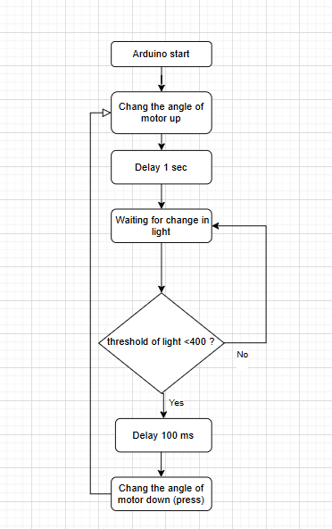

**סרטוט:**

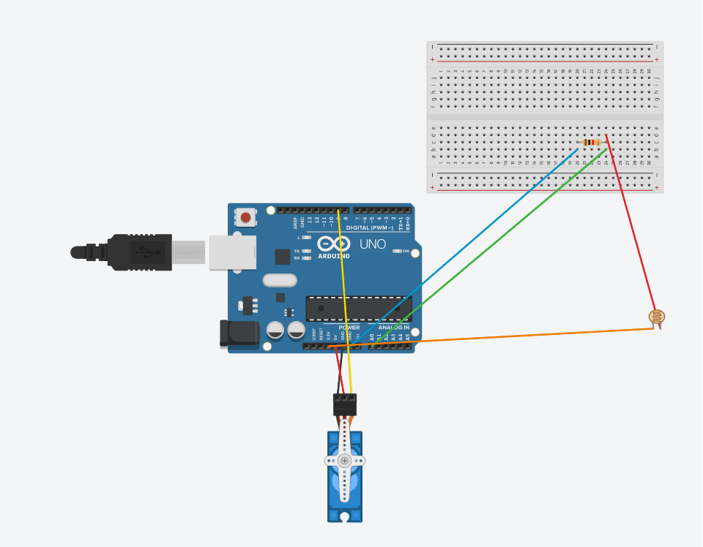

**רשימת חלקים:**

ארדואינו 1  
מטריצה 1  
מנוע 1  
גלאי אור 1  
נגד 1  
חוטי חשמל 7

**Code:**

